Uppsala, 18 september 2018
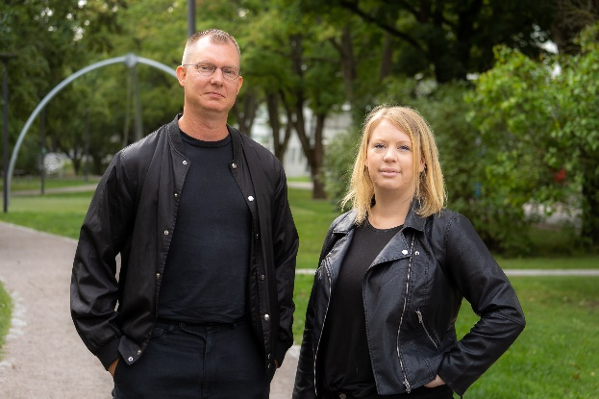
ETT FANTASTISKT UTOMHUSGALLERI SKA LYSA UPP UPPSALA CITY
Den första november tänds den sjätte upplagan av Allt ljus på Uppsala. Det mycket uppskattade evenemanget kommer i år att utgöras av flera ljusverk som tillsammans lyser upp stadskärnan under en av årets mörkaste månader. Temat är ”Barnet Bergman”, med koppling till 100-årsjubiléet av den världskända filmskaparen Ingmar Bergmans födelse. Bland konstnärerna finns Anna Boberg (BOPA), Timothy Wilson, Jakob Oredsson, Katarzyna Malejka & Joachim Sługocki.
Konstverken, som man valt att kalla ljusverken, kommer att hålla hög kvalitet och konstnärlig höjd, men samtidigt vara inbjudande och lättillgängliga. Ambitionen är att göra stadskärnan mer levande och locka fler att ta sig ut och besöka city även när det är mörkare ute.
– Blandningen av både nationella och internationella konstnärer skapar en väldigt härlig mix av ljusverk.
I år kommer till exempel konstnären Anna-Karin Brus skapa ett verk tillsammans med barn och ungdomar härifrån, det känns jättekul. Med vårt fantastiska galleri, utomhus och mitt i city, möjliggör vi för att alla som vill kan uppleva en riktigt häftig konstutställning, berättar Elin Winberg, projektledare, Destination Uppsala.
Till årets evenemang kommer flera kända konstnärer från såväl Sverige som andra delar av världen, bl a Anna-Karin Brus, Anna Boberg (BOPA), Timothy Wilson, Jakob Oredsson, Katarzyna Malejka och Joachim Sługocki.
Temat är Ingmar Bergman, med koppling till 100-årsjubiléet av regissörens födelse i Uppsala 14 juli 1918. Jubileet firas världen över under hela året och Uppsala kommun har valt att lyfta Den unge Bergman som tema under hösten, där hans fantasi och drömmar står i fokus. Under Allt ljus har den konstnärliga ledaren Patric Kiraly valt att fokusera på ”Barnet Bergman”, dvs. mästerregissörens barndom i staden.
– Vi har valt att gå in barnet Ingmar Bergman, alltså det barn som nyfiket och storögd upplevde filmen för första gången - vad händer när ett barn får uppleva något alldeles oväntat första gången, vilka spår sätter det? Därför jobbar vi med ledord som nyfikenhet, innovation och fantasier, berättar Patric Kiraly, konstnärlig ledare för Allt ljus på Uppsala. Allt detta kommer att presenteras på vitt skilda sätt, vissa med tydlig bergmankoppling, vissa med mer subtil stil. Bergman har sagt att det inte var i mörker hans demoner kom fram utan i ljuset av dagen.
Placeringen av ljusverken sträcker sig brett genom stadskärnan. Man har valt platser som är mer eller mindre kända, så som Resecentrum, Trädgårdsgatan, Upplandsmuseet, Stadsträdgården och Walmstedtska gården.
– Jag vill kittla det lekfulla, drömmarna vi har, fantasierna vi aldrig fått se. Min förhoppning är att vi med hjälp av våra elva konstnärer ska kunna se på vår fantastiska stad på ett nytt sätt, att vi alla ska få känna på möjligheten att stadsrummet faktiskt kan upplevas på fler sätt än ett, avslutar Patric Kiraly.
Utöver utomhusgalleriet med ljusverken kommer både kommunen och det lokala näringslivet att ordna flera kringaktiviteter med koppling till evenemanget. Det kommer att arrangeras allt från guidningar och föreläsningar om klimat till aktiviteter på fritidsgårdar och skattjakter för barn.
Kontaktpersoner Allt ljus på Uppsala:
Projektledning och samarbete:
Elin Winberg – projektledare, Destination Uppsala
tel: 018-727 48 03, mail: elin.winberg@destinationuppsala.se
Konstnärligt utförande
Patric Kiraly – konstnärlig ledare
tel: 018-727 24 94/ 0722-54 41 41, mail: patric.kiraly@uppsala.se

